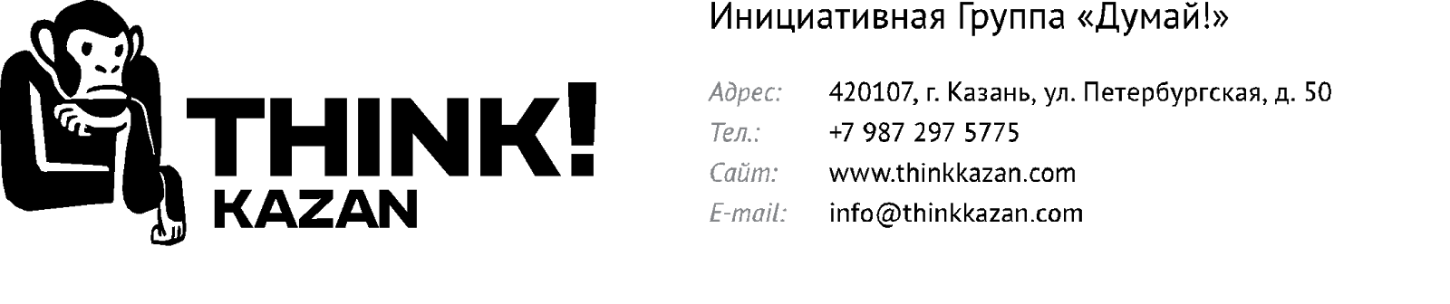
Пресс-релиз
От 27 мая 2015

Депутаты Государственной Думы, ученые, журналисты и представители Greenpeace соберутся в Казани, чтобы обсудить вопрос запрета ГМО в России.
10 июня состоится открытая дискуссия по законодательной инициативе о запрете импорта и оборота ГМО.
10 июня в Казани пройдет открытая дискуссия о запрете импорта и оборота ГМО на территории Российской Федерации: «ГМО: Запретить нельзя поддерживать». В дискуссии примут участие известный генетик Михаил Гельфанд, автор известных экспериментов с ГМО-соей Ирина Ермакова, депутаты Государственной думы Айрат Хайруллин и Андрей Туманов, координатор генетической программы Гринпис в России Наталья Олефиренко и директор департамента технического регулирования Российского зернового союза Олег Радин. Мероприятие пройдет в формате «баттла», который знаком казанцам по прошедшему в октябре 2014 года диспуту «Адам или обезьяна: чьи мы дети?». Цель мероприятия – обсудить, чем на самом деле являются современные достижения генной инженерии – безопасной и прогрессивной технологией или биологическим оружием.

В конце апреля Депутаты Государственной думы приняли в первом чтении законопроект о запрете производства генно-модифицированной продукции в России. Законопроект запрещает выращивание и разведение генно-инженерно-модифицированных растений и животных на территории Российской Федерации, а также наделяет правительство правом запрещать импорт генно-модифицированных организмов и продукции, произведенной с их помощью.
Олег Радин, директор департамента технического регулирования Российского зернового союза, участник дискуссии: «Принятие закона сделает невозможным дальнейшее развитие конкурентоспособного сектора агробиотехнологий и, в итоге, даст значительный негативный эффект сельскому хозяйству в целом. К тому же, запрет противоречит положениям Государственной координационной программы развития биотехнологий в России на период до 2020 года - «БИО2020», и плану мероприятий («дорожной карте») «Развитие биотехнологий и генной инженерии», которые утверждены Правительством. Прекратится работа по оценке и мониторингу экологических рисков при выращивании ГМ-растений. А при отсутствии системы контроля и регистрации ГМО вероятность их нелегального распространения значительно возрасте. Напротив, возможность выращивания биотехнологических растений позволит снизить до 30% материальных затрат и получить более стабильные урожаи. А это, в сложившихся условиях импортозамещения, для сельхозпроизводителя является определяющим фактором”.
Также у экспертного сообщества вызывает опасение то, что необоснованные запретительные меры по отношению к ГМО могут усугубить уже существующее значительное отставание России в области биотехнологий и привести к тому, что через 10-15 лет Россия станет зависима от импорта этих технологий из Китая, США, Сингапура и других стран, где они стремительно развиваются, в том числе и при поддержке государства. Эксперты напоминают, что без генно-инженерных технологий современный мир существовать не может и роль их будет постоянно возрастать. Так, например, уже сейчас практически весь инсулин - лекарство, жизненно необходимое больным диабетом, производится генно-модифицированными бактериями.

Участники Диспута
Михаил Гельфанд - Российский биоинформатик, доктор биологических наук, кандидат физико-математических наук, профессор факультета биоинженерии и биоинформатики МГУ, член Европейской Академии, заместитель директора Института проблем передачи информации РАН. Член Общественного совета при Министерстве образования и науки РФ.
Ирина Ермакова - Доктор биологических наук, до сентября 2010 года научный сотрудник Института высшей нервной деятельности и нейрофизиологии РАН. Известна как автор работ, в которых утверждается, что генетически-модифицированная соя негативно влияет на репродуктивные функции животных.
Айрат Хайруллин - Российский предприниматель, политический и государственный деятель, депутат Государственной думы VI созыва, первый заместитель председателя комитета Госдумы по аграрным вопросам. Доктор экономических наук.

Андрей Туманов - Российский тележурналист. Депутат Государственной думы VI созыва, председатель общероссийской общественной организации «Садоводы России», член Общественного совета Минсельхоза РФ и Высшего экологического совета при Госдуме.

Олег Радин - Директор департамента технического регулирования Российского зернового союза. Кандидат сельскохозяйственных наук.

Наталья Олефиренко - Координатор генетической программы Гринписа в России.

Оргкомитет
Мероприятие организовано Группой "Думай!" - объединением людей, которые верят в то, что наука и здравый смысл могут помочь людям лучше понять себя и других, мыслить рациональнее и, в конечном счете, стать свободнее и счастливее. Мы верим в то, что главной ценностью является человек, его счастье, свобода и самореализация. Мы верим, что через популяризацию науки, прогресса, критического мышления и гуманизма мы можем повлиять на достаточное количество людей и помочь России обрести лучшее будущее.
Мероприятие организовано при поддержке Казанского Федерального Университета.
Аккредитация обязательна!
Пресс-секретарь мероприятия
Ксения Кац +79046665254, ksenia403@gmail.com

